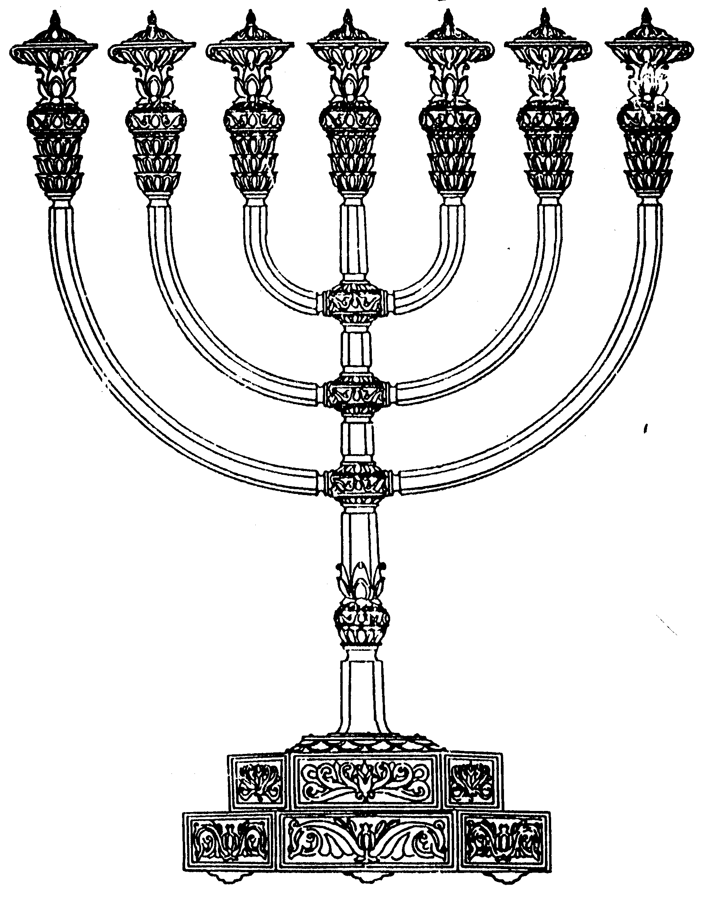
המדרשה לידע המקדש
מיסודו של מכון המקדש
בס“ד
ניצוצון ממקדש: אבלות החורבן – מה לעשות

ניצוצון מספר 132
ערב ט' באב ה'תשס"ח

בעבר ראינו, שימי בין המצרים תכליתם להצטער על חסרון המקדש בימינו, ולא רק
להזכר בצרות העבר.

מי אני, שאצטער על החורבן?

"ודבר זה ביארוהו בתנא דברי אליהו ז"ל אמרו: 'כל חכם מישראל שיש בו דברי תורה לאמתו, ומתאנח על כבודו של הקב"ה כו', כל ימיו, ומתאוה ומיצר לכבוד ירושלים ולכבוד בית המקדש ולישועה שתצמח בקרוב ולכינוס גליות, זוכה לרוח הקודש בדבריו וכו' .
נמצאת למד שזאת היא הכוונה המעולה שהיא רחוקה לגמרי מכל הנאת עצמו, ואינה אלא לכבודו של מקום ולקידוש שמו יתברך המתקדש בבריותיו בשעה שעושים רצונו, ועל זה אמרו (זהר כי תצא): איזהו חסיד המתחסד עם קונו:
והנה החסיד כזה מלבד העבודה שהוא עובד במעשה מצותיו על הכונה הזאת, הנה ודאי צריך שיצטער תמיד צער ממש על הגלות ועל החורבן, מצד מה שזה גורם מיעוט כביכול לכבודו ית', ויתאוה לגאולה לפי שבה יהיה עילוי לכבוד השם יתברך, והוא מה שכתב התדב"א שהבאנו למעלה, ומתאוה ומיצר לכבוד ירושלים וכו', ויתפלל תמיד על גאולת בני ישראל והשבת כבוד שמים לעילוי.
ואם יאמר אדם מי אני ומה אני ספון שאתפלל על הגלות ועל ירושלים וכו', המפני תפלתי יכנסו הגליות ותצמח הישועה? תשובתו בצדו, כאותה ששנינו (סנהדרין ל"ח): לפיכך נברא אדם יחידי כדי שכל אחד יאמר בשבילי נברא העולם, וכבר נחת רוח הוא לפניו יתברך שיהיו בניו מבקשים ומתפללים על זאת, ואף שלא תעשה בקשתם מפני שלא הגיע הזמן או מאיזה טעם שיהיה, הנה הם עשו את שלהם והקב"ה שמח בזה:
ועל העדר זה הדבר התרעם הנביא (ישעיה נ"ט): וירא כי אין איש וישתומם כי אין מפגיע, ואמר (שם ס"ג): ואביט ואין עוזר ואשתומם ואין סומך, ואמר (ירמיה ל'):
ציון היא דורש אין לה, ופי' ז"ל (סוכה מ"א): מכלל דבעיא דרישה. הרי כאן שחייבים אנחנו בזה, ואין לנו ליפטר מפני מיעוט כחנו, כי על כיוצא בזה שנינו (אבות פ"ג): לא עליך המלאכה לגמור ואי אתה בן חורין ליבטל הימנה....' (מסילת ישרים, פרק י"ט)

שכחנו את ירושלים

"והנה כאן מקום שראוי להרחיב בו הדיבור. אלמלא לא היה עוון זה בידינו, שאין מתאבלין על ירושלים כראוי, היה די בזה להאריך גלויותינו. והיא בעיני הסיבה הקרובה, היותר גלויה עצומה וחזקה, לכל השמדות המופלגות הגדולות והנוראות המבהילות הרעיונים, אשר מצאנו בגלות בכל מקומות פזורינו. על צווארינו נרדפנו, לא הונח לנו להרגיע בגויים עם שפלותינו עונינו ומרודינו.
לפי שיצא האבל הלז מליבנו, בהיותינו שוקטים...שכחנו את ירושלים! ולא עלתה על ליבנו, כאשר יוכיח הניסיון.
בייחוד ביום ט' באב המר, מי ומי המתאבל ונאנח על חורבן הבית ושממות ארצינו כראוי מעמקי הלב, כמה דמעות נשפכות על זאת, ואין צריך לומר בשאר ימות השנה, אין זוכר ואין פוקד ואין דובר ממנה, אפילו במחשבה לא בה זכרונה, כאילו מקרה היה לנו..." (סידור היעב"ץ בפתיחה ובהלכות תשעה באב חלון ו')

אז מה לעשות – לעשות!

"אבלות על בית המקדש, הוא דבר התלוי במעשה. ובפרט בזמן בין המצרים, ביום ובלילה" (פלא יועץ, ערף 'אבלות')

לסיכום:
הראשונים והאחרונים שדיברו על אבלות החורבן, הזכירו בעיקר את הצער. גם המעשה התמקד בדברים המבטאים אבלות – 'ליתן אפר במקום תפילין....לומר תיקון חצות....להיות עין במר בוכה ולב נשבר ונדכה' (פלא יועץ שם). אך אנחנו יכולים אחרת. בידינו לעשות מעשה ממש, למען הבנין.
כל אחד צריך לחשוב על עצמו. 'מה אני יכול לעשות'. ולא לומר – 'מי אני ומה אני'. "הרי כאן שחייבים אנחנו בזה, ואין לנו ליפטר מפני מיעוט כחנו...." (מסילת ישרים, פרק י"ט)

לא עליך המלאכה לגמור – אך – אי אתה בן חורין להבטל ממנה!
לקבלת ניצוצון יומי - שלח הודעה ל: mikdash3@gmail.com
נכתב ע"י הרב מרדכי פרסוף

